E4615/LED4W080D

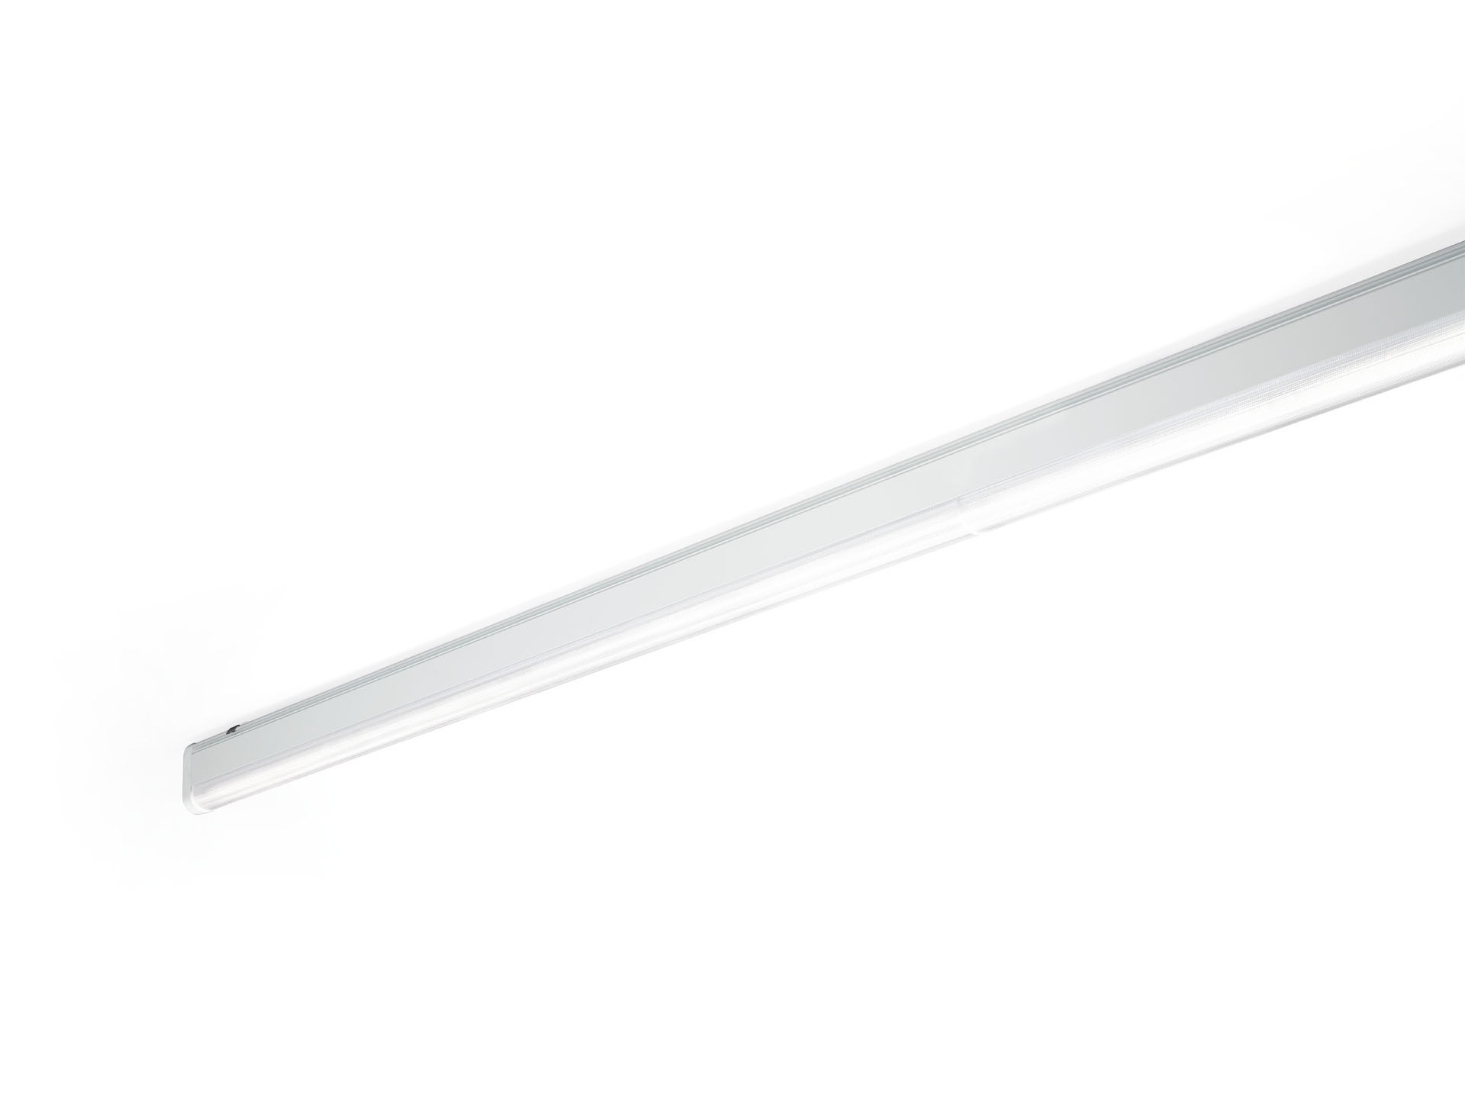
Industrie-Lichtband-Leuchte in schlankem Design. Überspannungsschutz (LN/PE): 1kV/2kV (für leichte industrielle Umgebungen). DUAL●LENS Optik, Polycarbonat (PC), doppelt-asymmetrisch Lichtverteilung. Abmessungen: 4000 mm x 60 mm x 135 mm. Lichtstrom: 10250 lm, Spezifischer Lichtstrom: 128 lm/W. Anschlussleistung: 80.0 W, DALI dimmbar. Frequenz: 50-60Hz AC. Spannung: 220-240V. Schutzklasse: Klasse I. LED mit überlegenem Wartungsfaktor; nach 50.000 Brennstunden behält die Leuchte 99% ihres ursprünglichen Lichtstroms. Lichtfarbe: 3000 K, Farbwiedergabe ra: 80. Farborttoleranz (initial MacAdam): ≤ SDCM. DUAL●LENS™ mit UGR <= 25 entsprechend der Norm EN 12464-1 für geringe Anforderungen an visuelle Wahrnehmung und Konzentration, häufige Bewegung. Lackiertes aluminium Gehäuse, RAL9016 - Verkehrsweiß. IP-Schutzart: IP40. IK-Schutzart: IK06. Auswechselbare (nur LED) Lichtquelle durch einen Fachmann. Auswechselbare Vorschaltgeräte durch einen Fachmann. Glühdrahttest: 850°C. 5 Jahre Garantie auf Leuchte und Treiber. Zertifikate: CE, ENEC. Leuchte mit halogenfreiem Kabel. Die Leuchte wurde nach der Norm EN 60598-1 in einem nach ISO 9001 und ISO 14001 zertifizierten Unternehmen entwickelt und produziert. Zubehör für Montage erforderlich, Auswahl aus: E7H301, E4H1000, E4H111, E4H112, E4H121, E4H122, E4H131, E4H141, E4H142, .

